République Tunisienne

Ministère de l’Agriculture, des Ressources Hydrauliques et de la Pêche

Guide de Configuration de Microsoft Outlook

Version 3.0 Avril 2017

1- Création d’un nouveau compte

E t ape 1 :

Ouvrir Microsoft Outlook (2003 /2007 / 2010 /2013). L'Assistant Démarrage d'Microsoft Outlook s'affiche automatiquement,
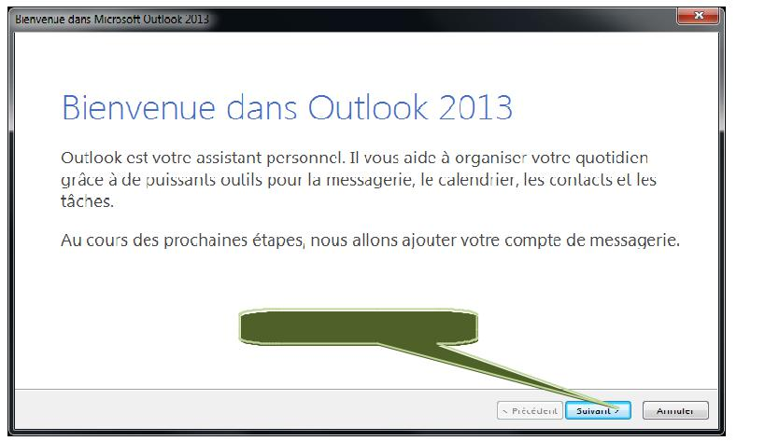

1. Cliquer « Suivant »
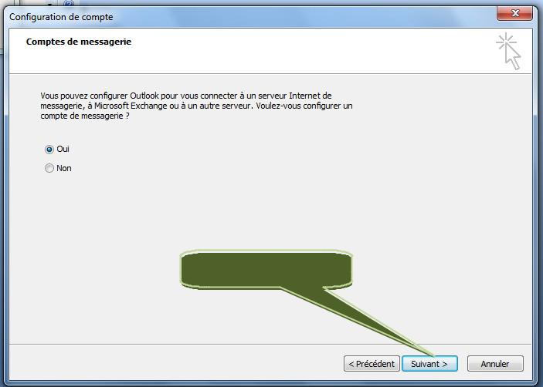

2. Cliquer « Suivant »

2

Adresse: 30, rue Alain Savary -1002 Tunis Belvédère – TUNISIE- | Tél : (00216) 71 798 244 Fax : (00 216) 71 796 170
Site Web : www.iresa.agrinet.tn | e-mail : support@iresa.agrinet.tn
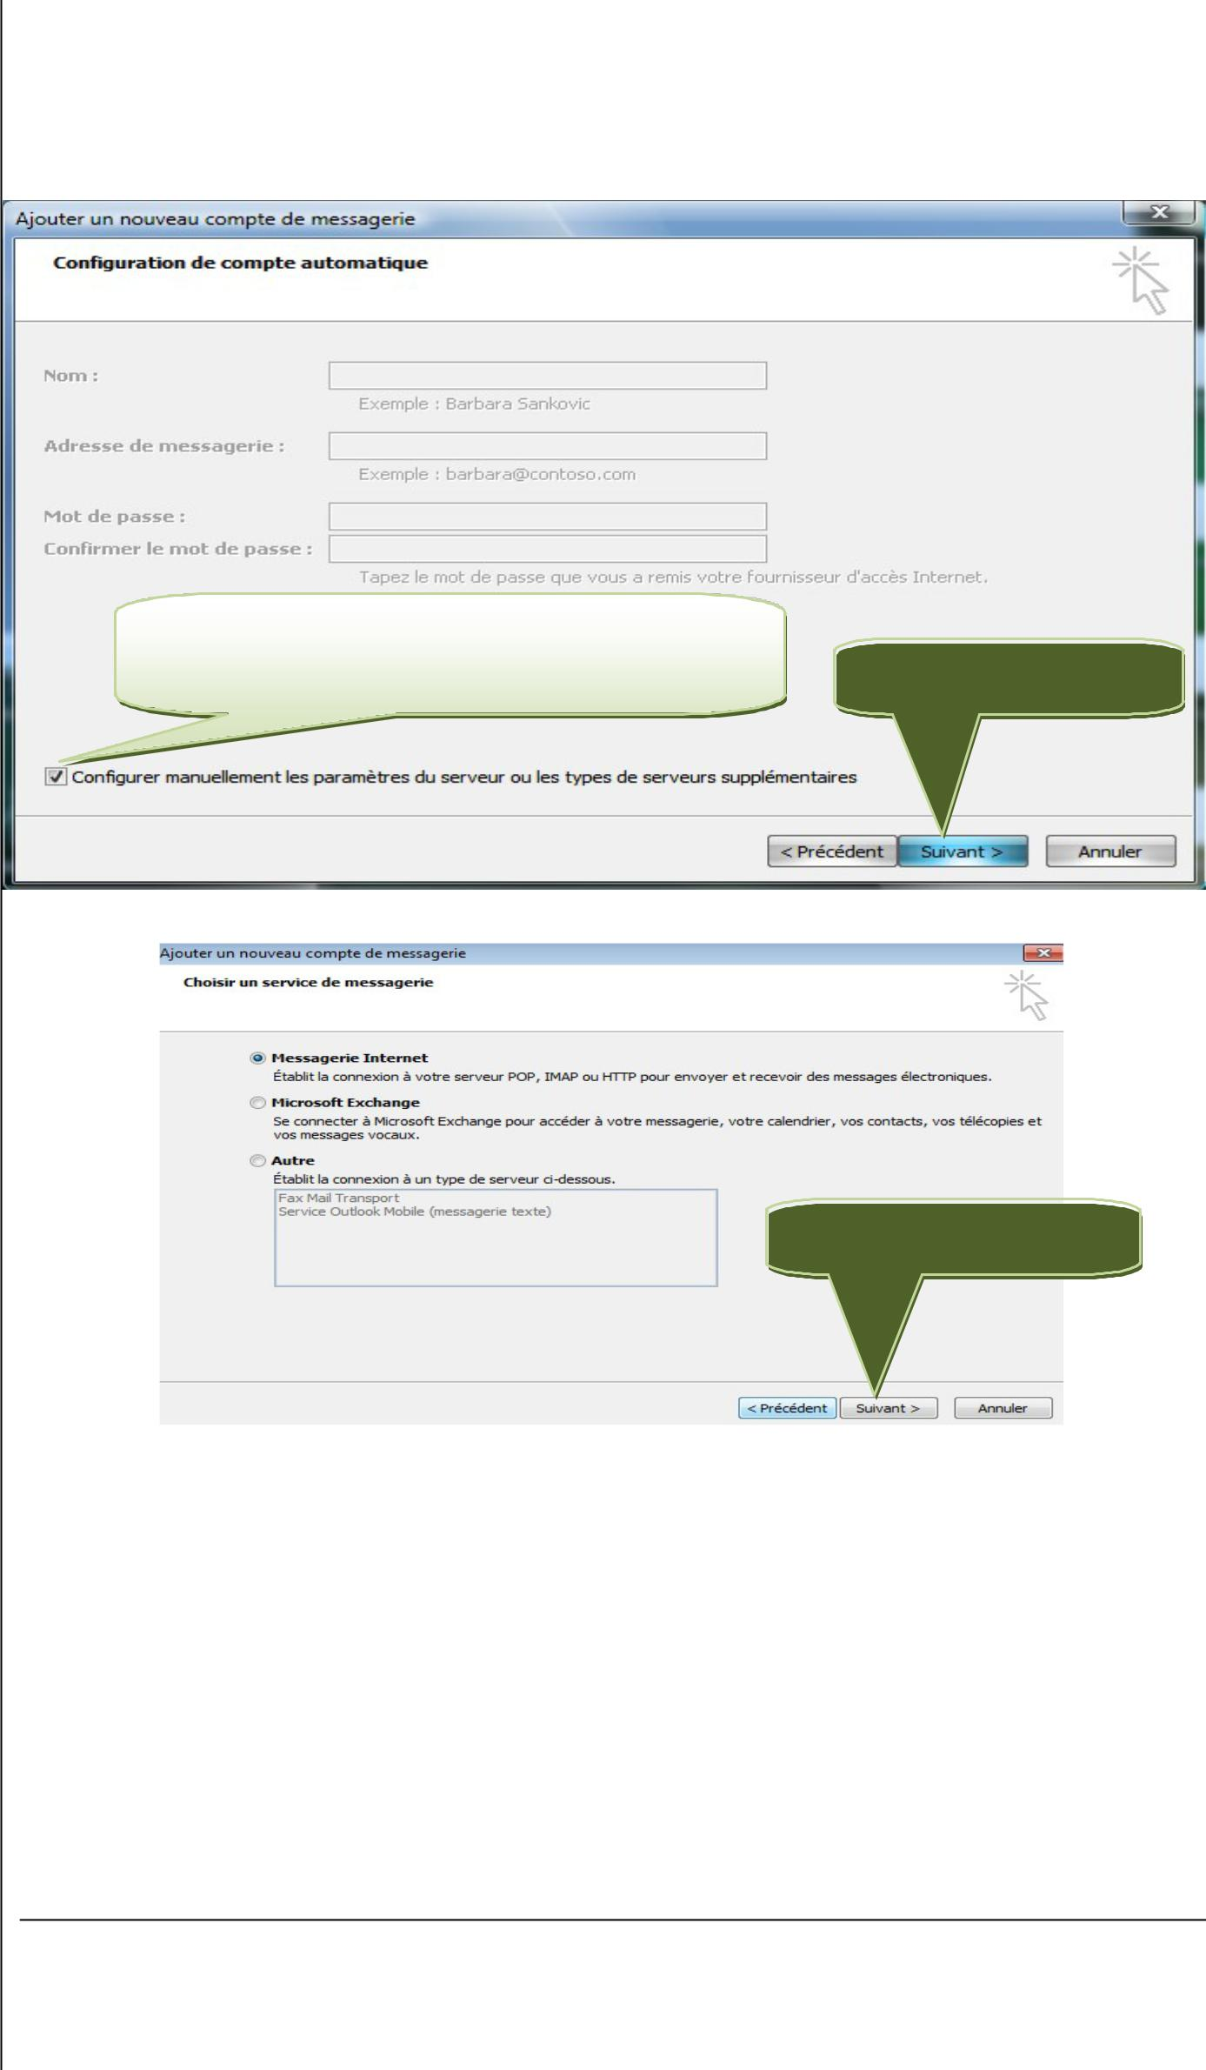
Etape 2 :

• Pour configurer manuellement votre compte,

3. Cocher « Configurer manuellement les paramètres
du serveur ou les types de serveurs supplémentaires » | 4. Cliquer sur « Suivant »

5. Cliquer sur « Suivant »

3

Adresse: 30, rue Alain Savary -1002 Tunis Belvédère – TUNISIE- | Tél : (00216) 71 798 244 Fax : (00 216) 71 796 170
Site Web : www.iresa.agrinet.tn | e-mail : support@iresa.agrinet.tn
Etape 3 :

Remplir tous les paramètres ci-dessous pour que votre compte de messagerie fonctionne correctement.
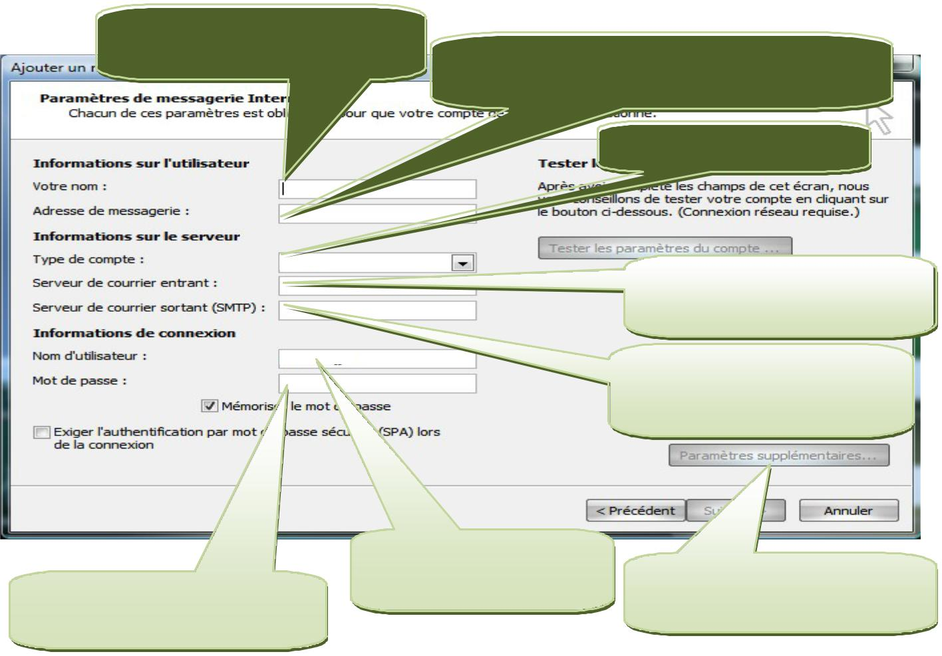

1. Votre Nom : insérer votre Nom (exemple : prénom nom)

2. Adresse de Messagerie: votre Adresse mail. (Exemple : prénom.nom@iresa.agrinet.tn)

6. Nom d'utilisateur :

7. Mot de passe : insérer votre | Insérer votre adresse mail.

mot de passe.

- Type de compte : IMAP

    - Serveur de courrier entrant : mail.agrinet.tn

  - Serveur de courrier sortant (SMTP) : mail.agrinet.tn

8. Cliquer sur le bouton

« paramètres supplémentaires»

4

Adresse: 30, rue Alain Savary -1002 Tunis Belvédère – TUNISIE- | Tél : (00216) 71 798 244 Fax : (00 216) 71 796 170
Site Web : www.iresa.agrinet.tn | e-mail : support@iresa.agrinet.tn

La fenêtre ci-dessous s’affiche.
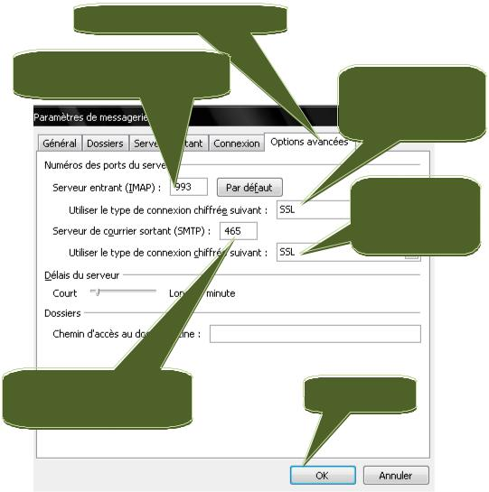
  - Cliquer sur l’onglet « options avancées »

- Définir pour « Serveur Entrant (IMAP) »

la valeur : 993

2. Dans « Utiliser le type de connexion chiffrée suivant » Choisir ‘SSL’

5. Dans « Utiliser le type de connexion chiffrée Suivant » Choisir ‘SSL’

4. Définir pour « Serveur de courrier | 6. Cliquer sur « OK »
sortant (SMTP) » : la valeur : 465

Etape 4 :

Cocher : mon serveur (SMTP) requiert une authentification.
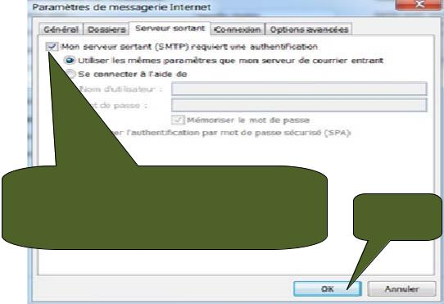

2. Cocher dans « Serveur Sortant (SMTP) »

Mon serveur (SMTP) requiert une 2. Cliquer

authentification sur « OK »

dresse: 30, rue Alain Savary -1002 Tunis Belvédère – TUNISIE- | Tél : (00216) 71 798 244 Fax : (00 216) 71 796 170
Site Web : www.iresa.agrinet.tn | e-mail : support@iresa.agrinet.tn
La fenêtre suivante s’affiche :

La fenêtre suivante s’affiche :

1. Cliquer sur « Suivant »
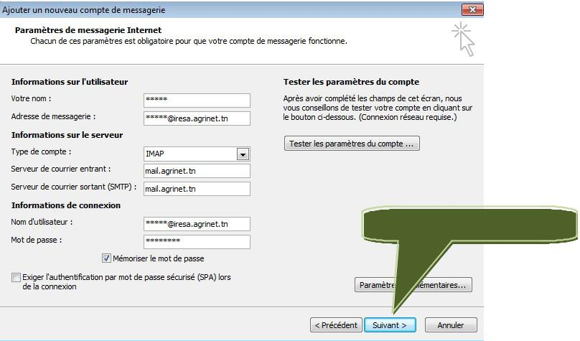
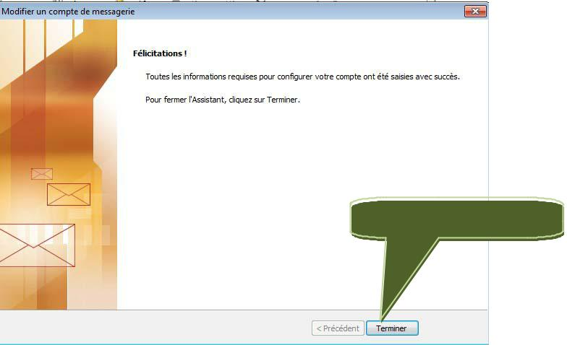

1. Cliquer sur « Terminer »

6

Adresse: 30, rue Alain Savary -1002 Tunis Belvédère – TUNISIE- | Tél : (00216) 71 798 244 Fax : (00 216) 71 796 170
Site Web : www.iresa.agrinet.tn | e-mail : support@iresa.agrinet.tn

2- Modification d’un compte existant

Etape 1 :

Ouvrir Outlook (2003 / 2007/ 2010/ 2013).

1. Cliquer sur « Outils »
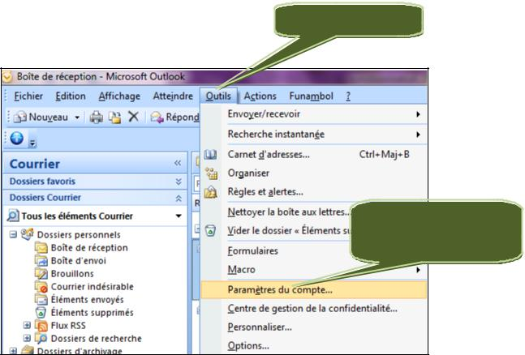

2. Cliquer sur

« Paramètres du compte »

Etape 2 :

La fenêtre suivante s’affiche :
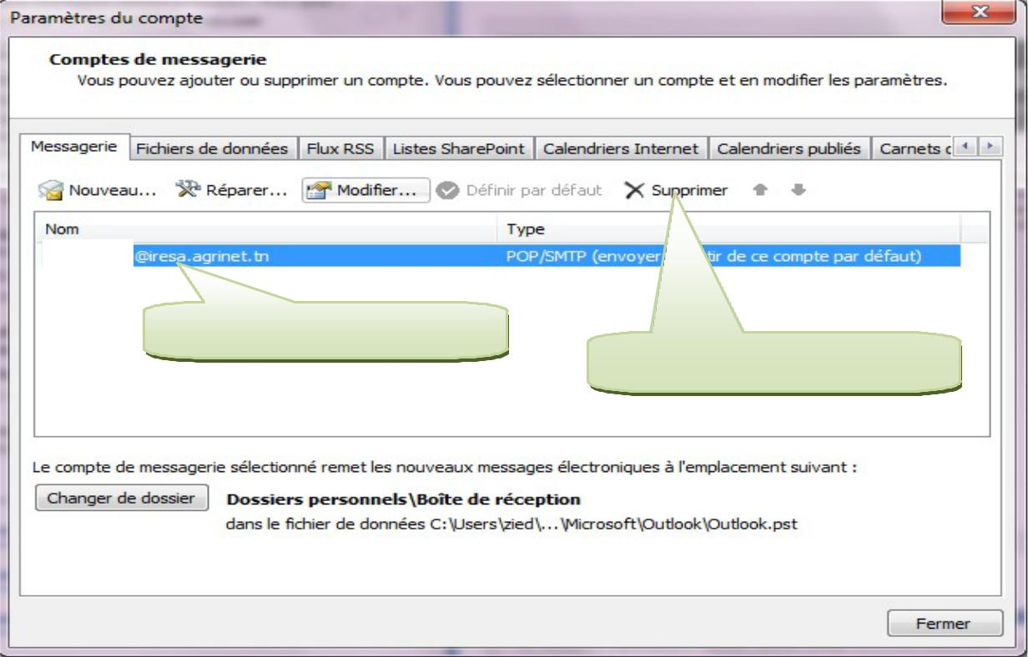

1. Sélectionner votre compte

2. Cliquer sur « Supprimer »

7

Adresse: 30, rue Alain Savary -1002 Tunis Belvédère – TUNISIE- | Tél : (00216) 71 798 244 Fax : (00 216) 71 796 170
Site Web : www.iresa.agrinet.tn | e-mail : support@iresa.agrinet.tn
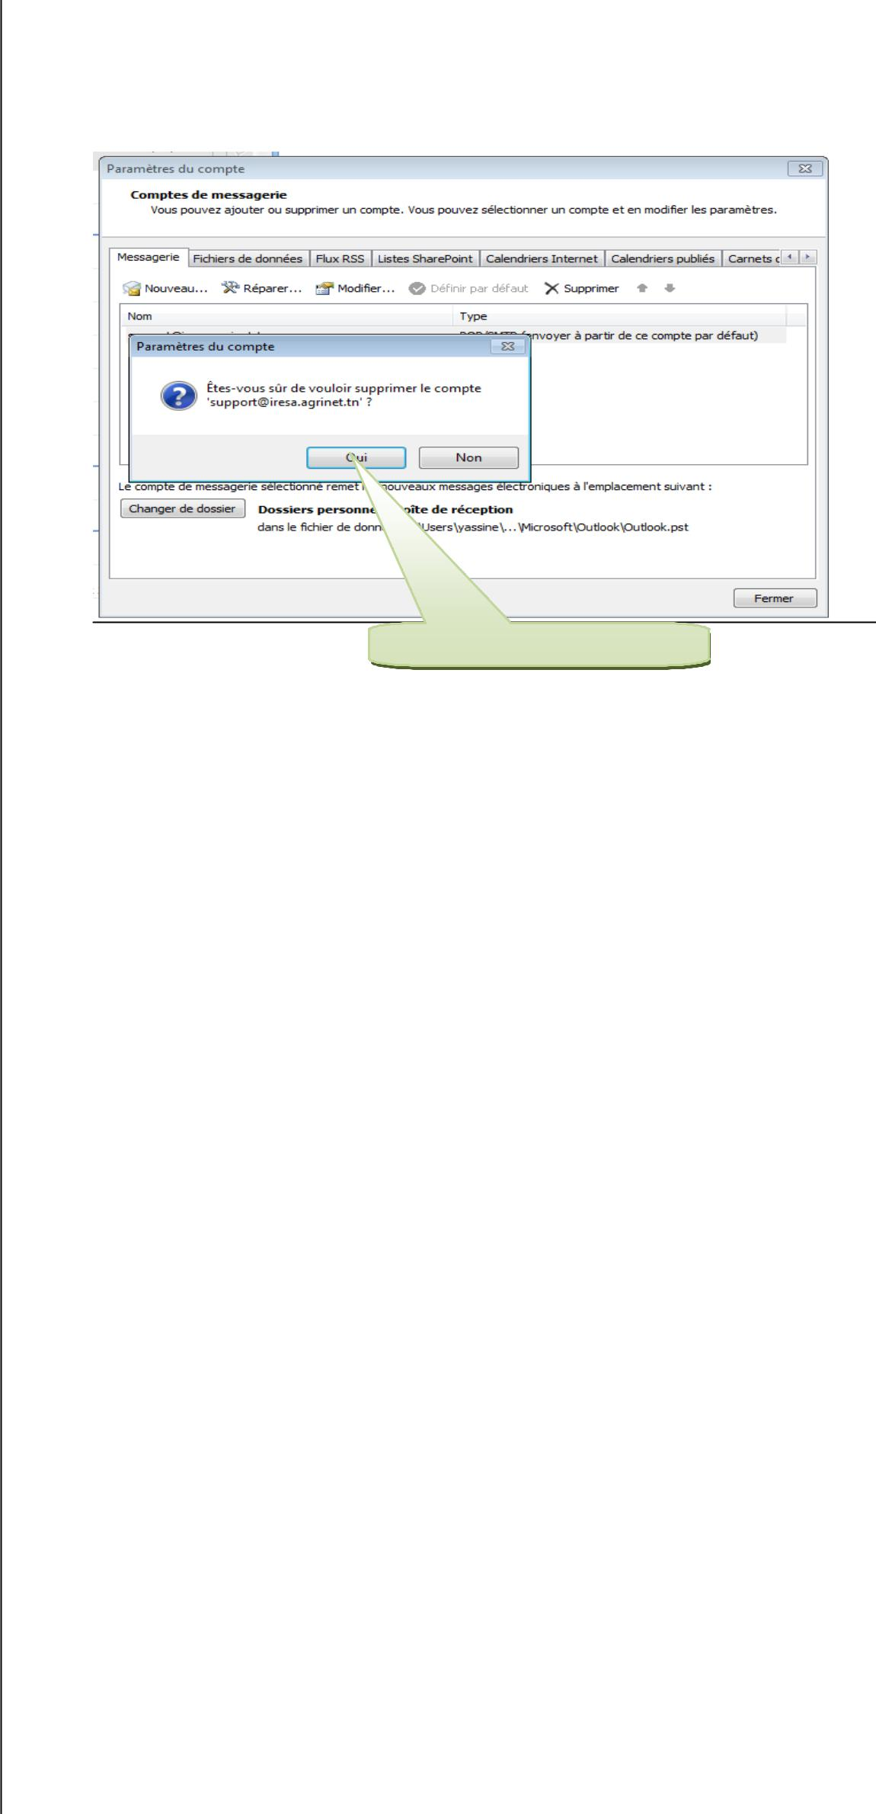

******

3. Cliquer sur « Oui »
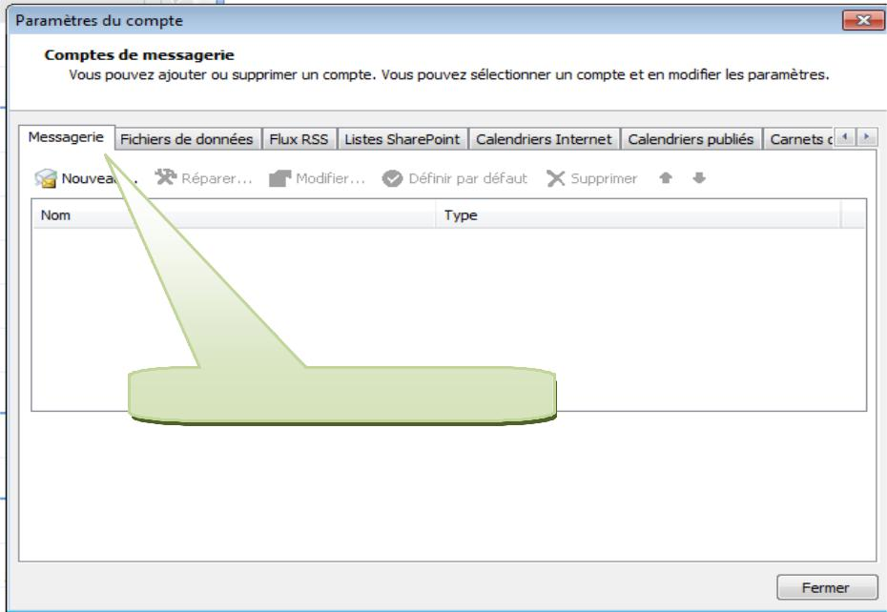

3. Cliquer sur « Nouveau »

8

Adresse: 30, rue Alain Savary -1002 Tunis Belvédère – TUNISIE- | Tél : (00216) 71 798 244 Fax : (00 216) 71 796 170
Site Web : www.iresa.agrinet.tn | e-mail : support@iresa.agrinet.tn
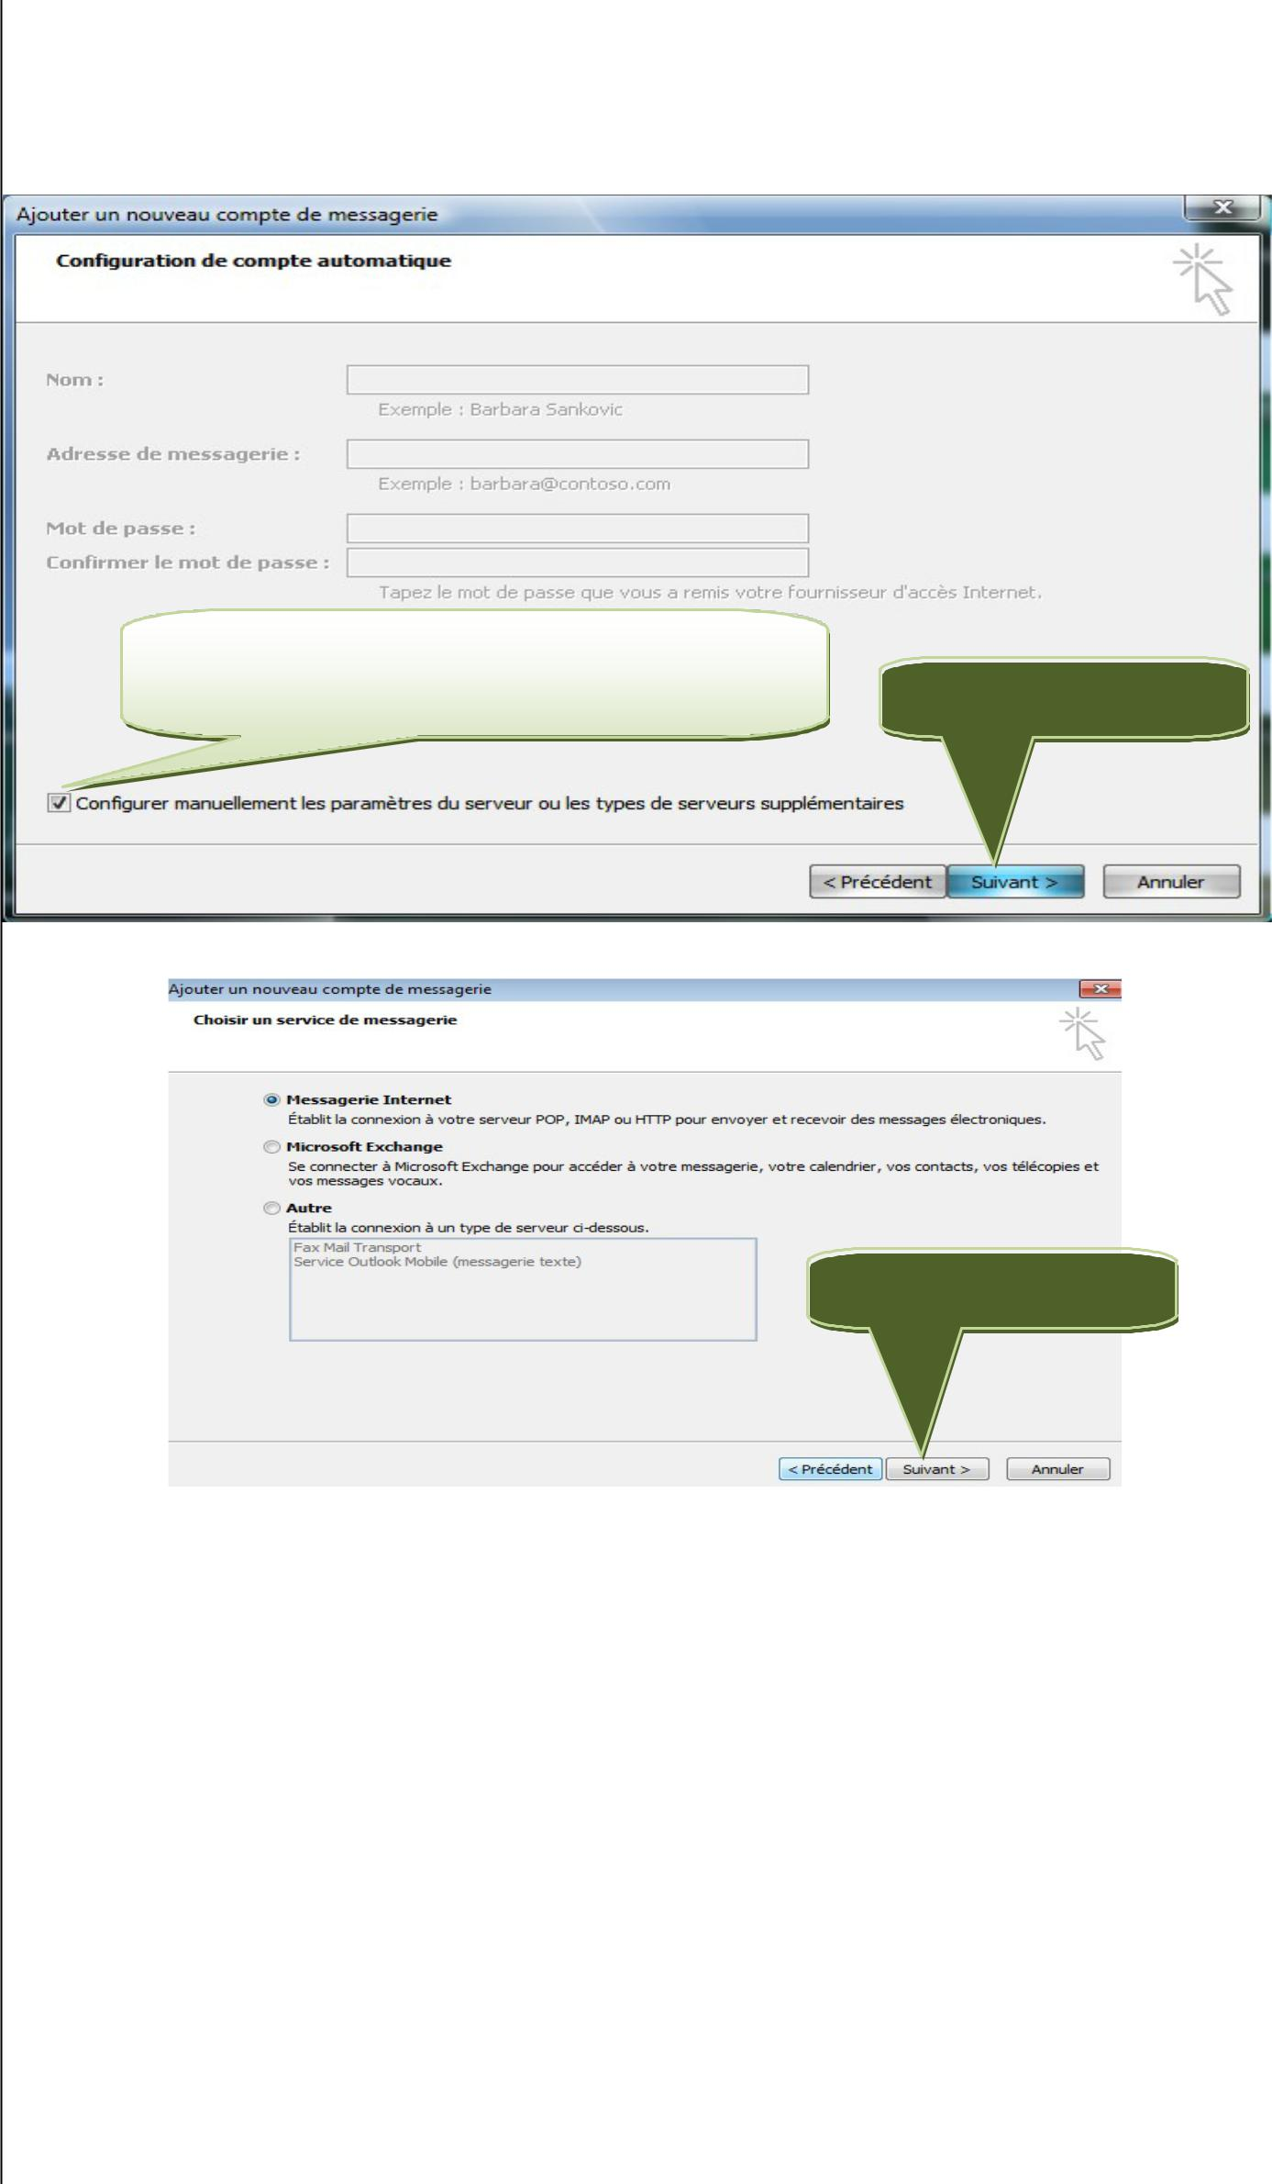

1. Cocher « Configurer manuellement les paramètres
du serveur ou les types de serveurs supplémentaires » | 2. Cliquer sur « Suivant »

3. Cliquer sur « Suivant »

9

Adresse: 30, rue Alain Savary -1002 Tunis Belvédère – TUNISIE- | Tél : (00216) 71 798 244 Fax : (00 216) 71 796 170
Site Web : www.iresa.agrinet.tn | e-mail : support@iresa.agrinet.tn
Etape 3 :

Remplir tous les paramètres ci-dessous pour que votre compte de messagerie fonctionne correctement.
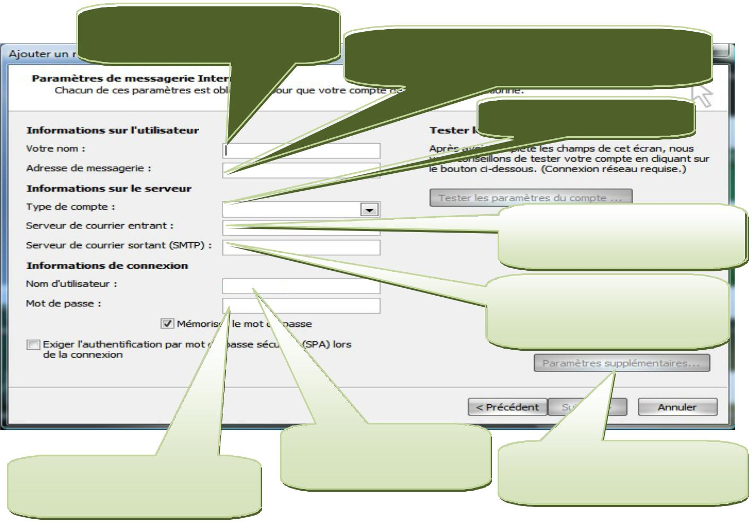

1. Votre Nom : insérer votre Nom (exemple : prénom nom)

2. Adresse de Messagerie: votre Adresse mail. (Exemple : prénom.nom@iresa.agrinet.tn)

6. Nom d'utilisateur :

7. Mot de passe : insérer votre ^{Insérer votre adresse mail.} mot de passe.

- Type de compte : IMAP

    - Serveur de courrier entrant : mail.agrinet.tn

  - Serveur de courrier sortant (SMTP) : mail.agrinet.tn

8. Cliquer sur le bouton

« paramètres supplémentaires»

10

Adresse: 30, rue Alain Savary -1002 Tunis Belvédère – TUNISIE- | Tél : (00216) 71 798 244 Fax : (00 216) 71 796 170
Site Web : www.iresa.agrinet.tn | e-mail : support@iresa.agrinet.tn

La fenêtre ci-dessous s’affiche.
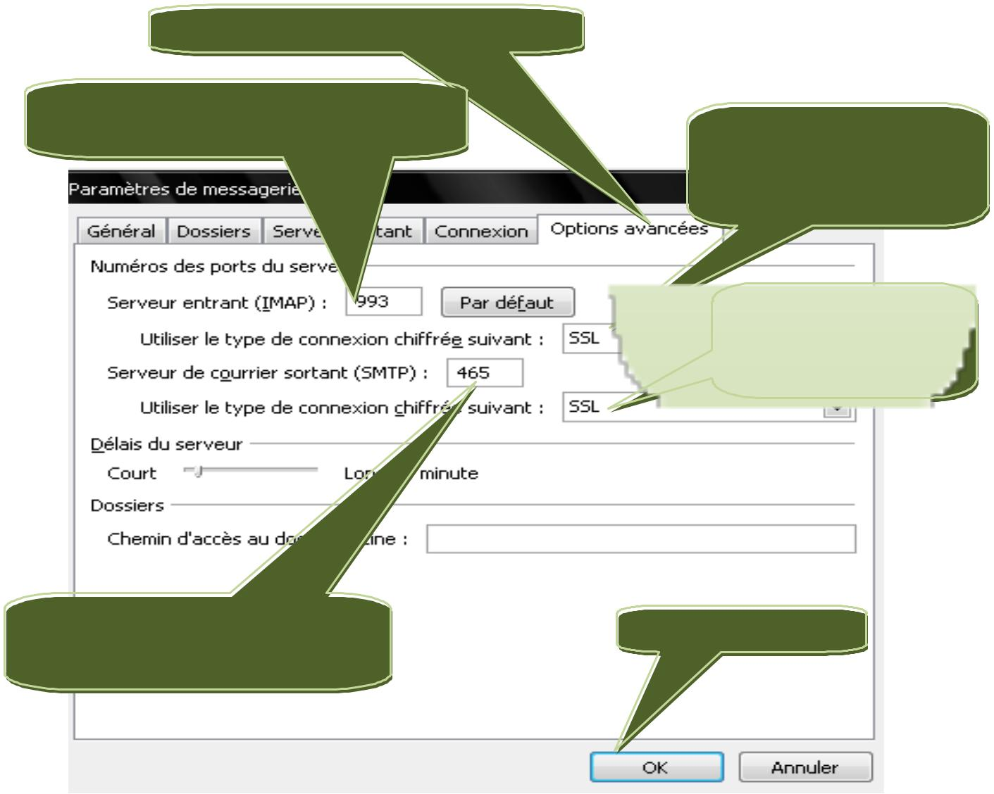
  - Cliquer sur l’onglet « options avancées »

- Définir pour « Serveur Entrant (IMAP) »

la valeur : 993

2. Dans « Utiliser le type de connexion chiffrée suivant » Choisir ‘SSL’

5. Dans « Utiliser le type de connexion chiffrée suivant » Choisir ‘SSL’

4. Définir pour « Serveur de courrier | 6. Cliquer sur « OK »
sortant (SMTP) » : la valeur : 465

11

Adresse: 30, rue Alain Savary -1002 Tunis Belvédère – TUNISIE- | Tél : (00216) 71 798 244 Fax : (00 216) 71 796 170
Site Web : www.iresa.agrinet.tn | e-mail : support@iresa.agrinet.tn

La fenêtre suivante s’affiche :
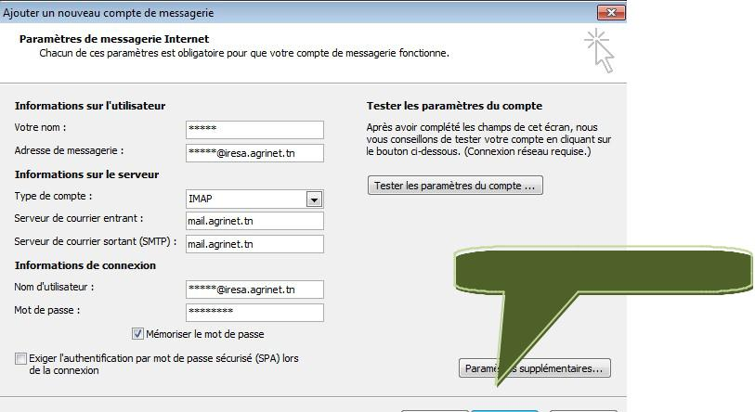

1. Cliquer sur « Suivant »

La fenêtre suivante s’affiche :
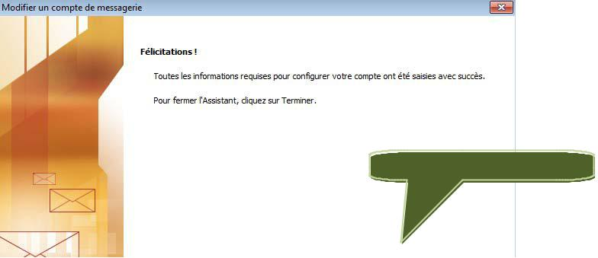

1. Cliquer sur « Terminer »

12

Adresse: 30, rue Alain Savary -1002 Tunis Belvédère – TUNISIE- | Tél : (00216) 71 798 244 Fax : (00 216) 71 796 170
Site Web : www.iresa.agrinet.tn | e-mail : support@iresa.agrinet.tn

